«Безопасность превыше всего »
В рамках проведения месячника гражданской обороны в ГБУСО «Заиграевский СРЦН», подведомственной Минсоцзащиты Бурятии, было проведено занятие по ночной пожарной эвакуации.
С ребятами был проведен инструктаж о правилах поведения во время пожара. О том, как правильно покинуть очаг пожара, и в завершении занятия, была проведена тренировка о пожарной безопасности, где ребята показали свою выдержку, умение правильно реагировать в сложной ситуации.

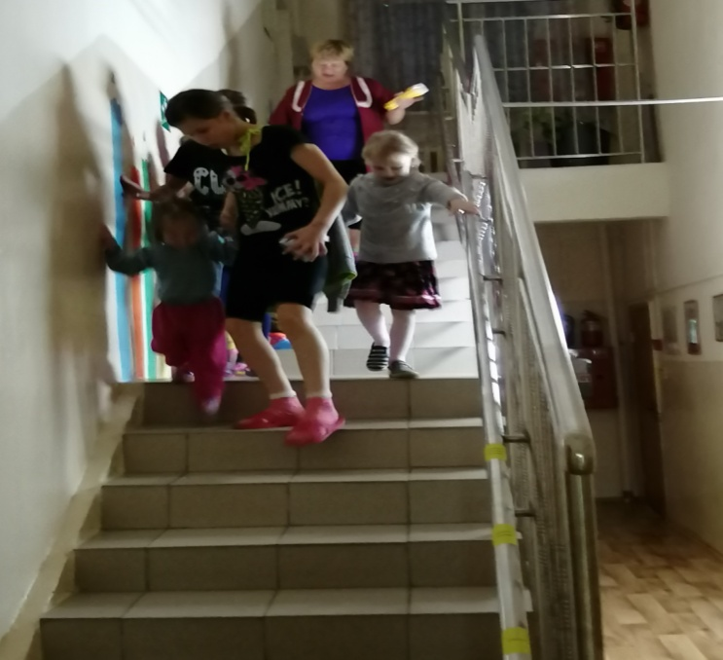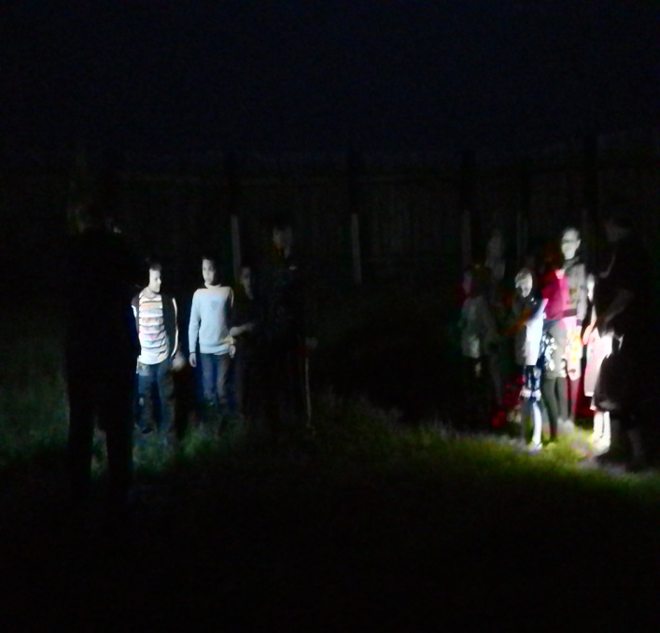

Психолог: Гуржапова Б.Г

